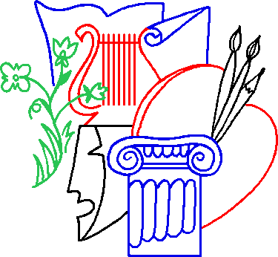
24 октября 20224 года на базе МБУ ДО «Дом Детского Творчества» проходил
районный обучающий семинар-практикум «Интерактив в обучении или обучаемся, играя»
Данный семинар проводился в рамках заседания методического объединения педагогов дополнительного образования, при поддержке Центра развития образования МО «Братский район».
Цель семинара: взаимообучение и обмен практическим опытом педагогов в области совершенствования педагогических методов и приёмов с целью повышения качества Дополнительного Образования. В данном мероприятии приняли участие 24 педагога дополнительного образования Братского района.
Первая часть семинара была организована в форме митапа по теме «Горизонтальное обучение педагога ДО как фактор повышения качества образования» Были рассмотрены и обсуждались следующие вопросы:
- РМО – как форма организации горизонтального обучения ПДО;
- основные формы повышения педмастерства ПДО;
- региональный фестиваль «Ангарская волна» как значимая форма
в рамках горизонтального обучения;
- муниципальная экспертиза ДОП – один из инструментов определения
качества ДО;
- работа в АИС «Навигатор ДО» как показатель информационной компетентности педагога.
Вторая часть семинара была организована в форме педагогического квеста, где на каждом из 4 этапов участниками решались определённые педагогические задачи, а ведущие квеста, педагоги ДО, смогли представить свой опыт по теме «Интерактив в обучении»
Педагог ДО Горохова И.А. представила разнообразие интерактивных игр как эффективного инструмента для развития гибких навыков у обучающихся.
Педагог ДО Алгазина представила интерактивные методы и приёмы на занятиях технического творчества. Педагог ДО Суворова О.А. вместе с участниками разрабатывала творческие задания с помощью интерактивного оборудования. Педагог ДО Беляева М.В. показала, как с помощью приложений в телефоне создать свой собственный медийный продукт.
Следующая часть семинара была организована методистами: Ашабоковой Н.А. и Синицыной С.В. в форме педагогической лаборатории, где рассматривались эффективные и современные формы взаимодействия родителей, детей, педагога. Творческими группами разработаны и представлены проекты интерактивных мероприятий в рамках работы с родителями. В завершении семинара присутствующие смогли принять участие в интерактивной игре для детей педагогов и родителей «Связь поколений», организованной методистами Мамневой Е.И. и Агафоновой Е.В.
Отобранные идеи послужат отправной точкой для разработки новых учебных занятий в рамках реализации дополнительных общеразвивающих программ и мероприятий по работе с родителями. Сам семинар дал старт к участию в методических мероприятиях РМО и региональных площадках фестивального движения педагогов ДО «Ангарская волна»
Подведение итогов семинара в форме «свободного микрофона» и игры-рефлексии «бином» свидетельствует о том, что содержание семинара было достаточно насыщенным, участники - активными, а представленный опыт актуальным.

